《云南省民间文艺家协会个人会员网上申请操作指南》

一、关于登录、重置密码的操作
1、打开网址http://hygl.artnchina.com/yunnan
2、首次使用登记系统请点击"立即注册"。
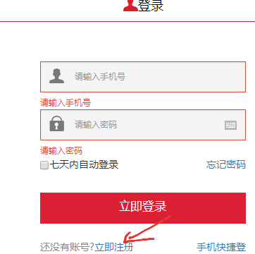
3、使用手机号码并获取验证码注册。
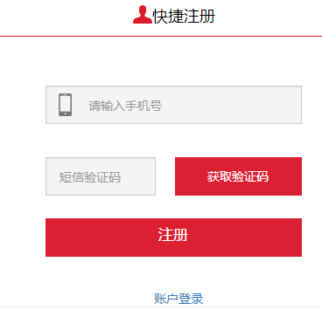
4、注册完成后进入信息填写页面，点击“登记新协会”，选择“云南省民间文艺家协会” ，之后按照页面提示及说明填写，完整填写各选项。
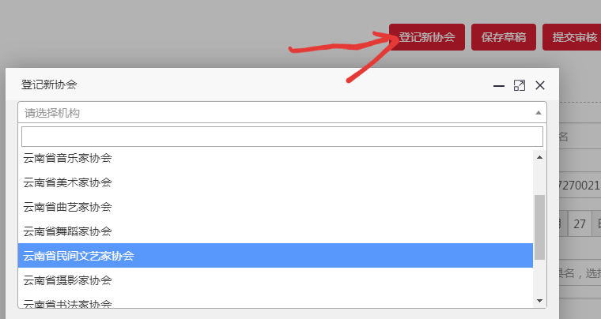
二、网上填写注意事项
1、“上传照片”栏：上传免冠证件照
2、“艺术成就”栏：填写从业经历或传承经历
3、“文联职务”、“协会职务”栏：请勿填任何内容
4、“会员层级”栏：选择“省级”
5、“两个推荐人意见”栏：自行输入推荐人意见，并留推荐人电话号码。
三、审核流程
1、填写完成后，认真核对，核对无误后，请先点击页面右上角“保存草稿”，之后再点击“提交审核”，审核时间约为2个工作日。
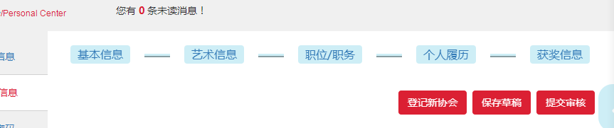
2、再次登陆登记系统查看审核信息，若还未审核，则显示“正在流程中”，请等待；如未通过审核，则显示“审核未通过”，请按照审核意见修改相关信息，再次提交审核。

